Instalasi Tunnel cloudflre pada vscode untuk React.js
Pengertian:
Cloudflare Tunnel menjalankan daemon ringan ( cloudflare ) di infrastruktur Anda yang membuat koneksi keluar (Tunnel) antara server web asal Anda dan jaringan global Cloudflare. Secara praktis, Anda dapat menggunakan Cloudflare Tunnel untuk mengizinkan akses jarak jauh ke layanan yang berjalan di mesin lokal Anda.
Persyaratan Laptop untuk Pengembangan dengan React.js:
Untuk mengembangkan aplikasi menggunakan React.js dengan lancar, laptop yang digunakan sebaiknya memenuhi beberapa persyaratan teknis.
- Sistem operasi yang disarankan adalah Windows 10 atau lebih baru, macOS Mojave (10.14) atau lebih baru, atau Linux dengan distribusi terbaru.
- Prosesor minimal Intel Core i3 atau setara, namun disarankan Intel Core i5 atau lebih tinggi.
- RAM minimal 4GB, tetapi disarankan 8GB atau lebih untuk performa yang lebih baik.
- Penyimpanan minimal 20GB ruang kosong, dengan SSD sangat disarankan.
- Resolusi layar minimal 1366 x 768 piksel, dengan 1920 x 1080 piksel atau lebih tinggi sebagai pilihan terbaik
Langkah-langkah instalasi Cloudflare tunnel di VSCODE untuk mengupload link submission pada iCLOP:
- Buka aplikasi VSCODE.
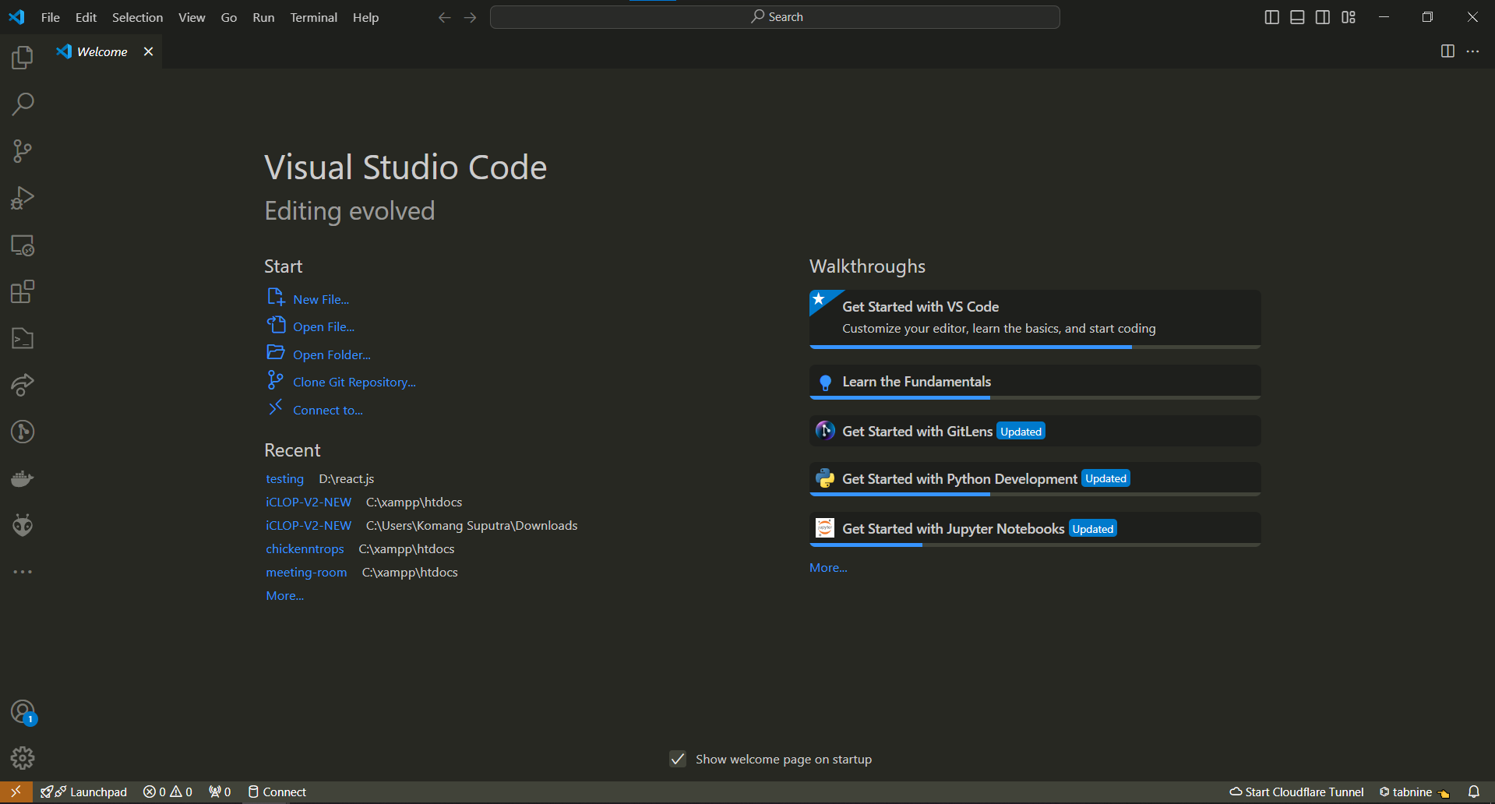

- Kemudian buka project React.js yang ingin di upload pada Website iCLOP.
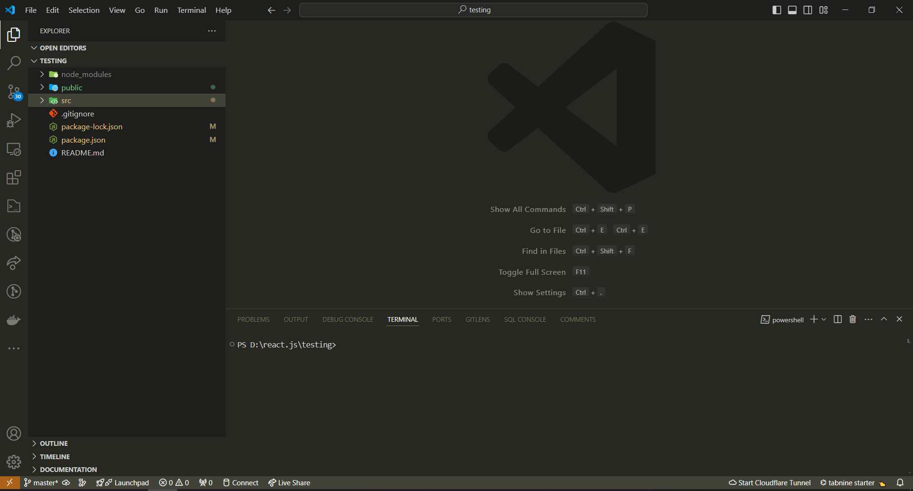
- Kemudian buka extension
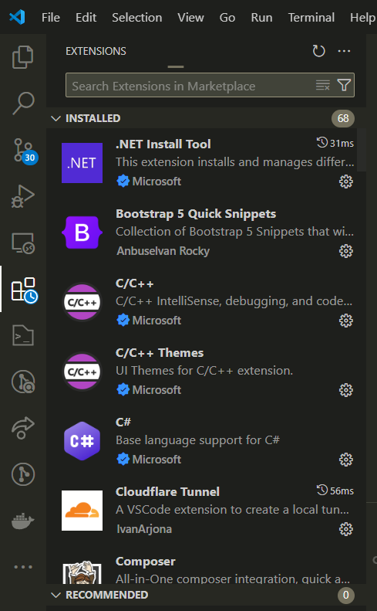

- Kemudian ketik “Cloudflare Tunnel” pada search bar.
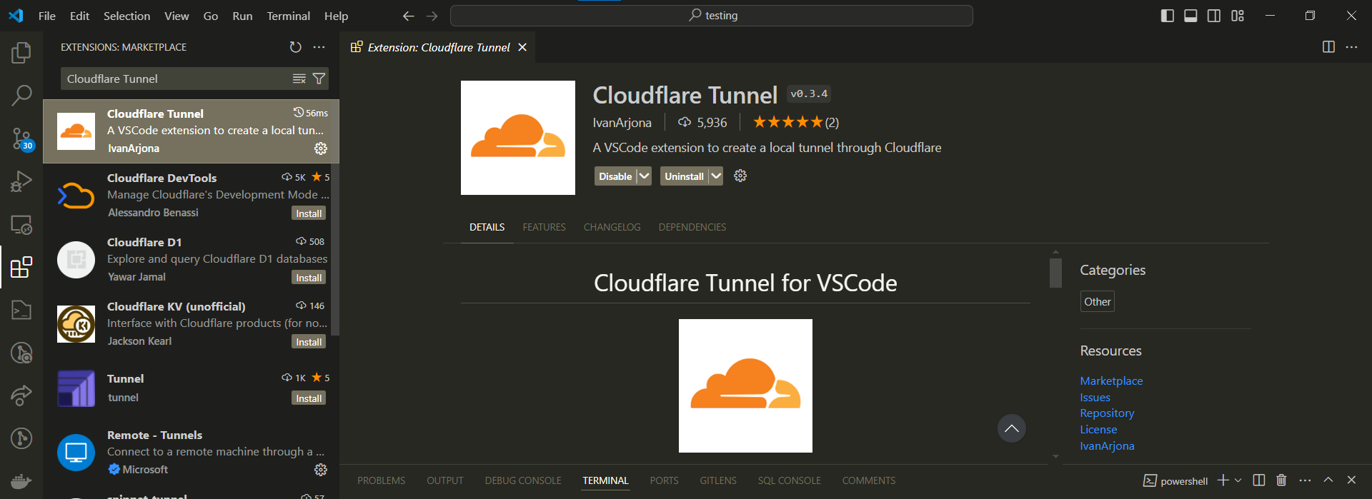
- Klik install dan tunggu hingga penginstalan selesai seperti gambar dibawah ini.
- Selanjutnya setelah berhasil diinstall klik pada keybord CTRL + SHIFT + P kemudian akan tampil menu berikut dan ketik “Cloudflare Tunnel:Start”.
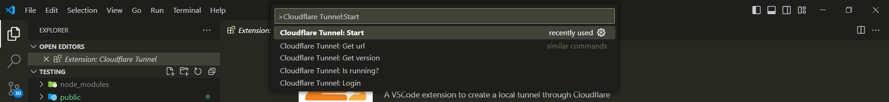

- Selanjutnya setelah melakukan tunnel start klik file yang akan di upload sebagai contoh disini adalah file Hello.js
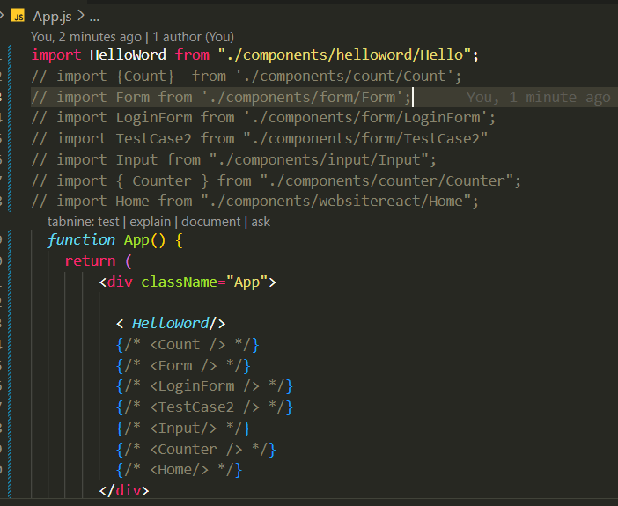
- Selanjutnya run aplikasi react dengan npm start pada terminal.
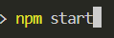
- Setelah React app jalan copy default port React app yaitu 3000.
- Paste pada Cloudflare Tunnel:Start.
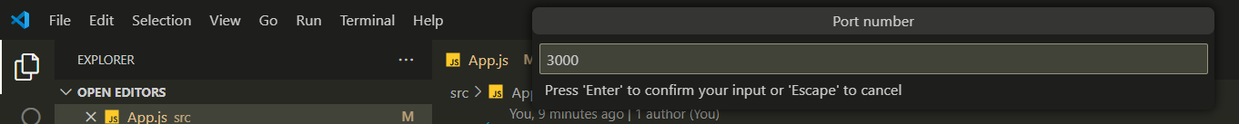
- Kemudian enter selanjutnya akan muncul notifikasi dipojok kanan bawah lakukan Copy to Clipboard kemudian upload pada submission yang ada pada website iCLOP.
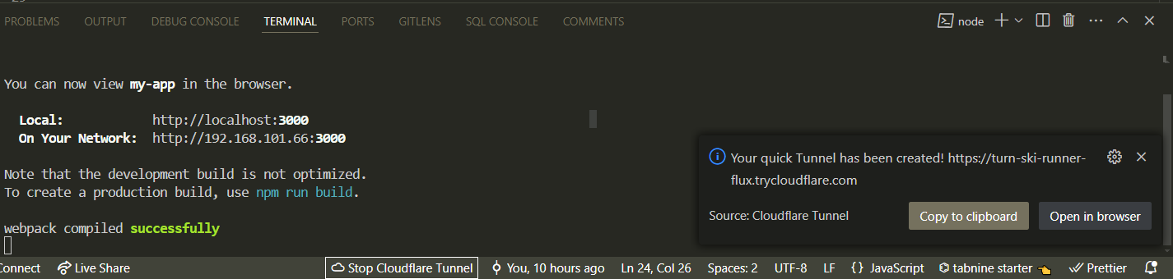

- Contoh linknya sebagai berikut:
https://second-robbie-vacuum-ka.trycloudflare.com/Hello
link Tunnel Cloudflare ini menunjukan file Hello.js yang akan di upload ke dalam iCLOP dan di testing secara otomatis.
